Observaciones del cuestionario

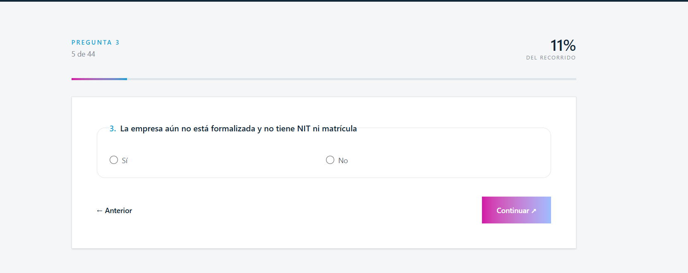
Esta pregunta debe desaparecer, porque ya anteriormente se pregunta por el NIT.

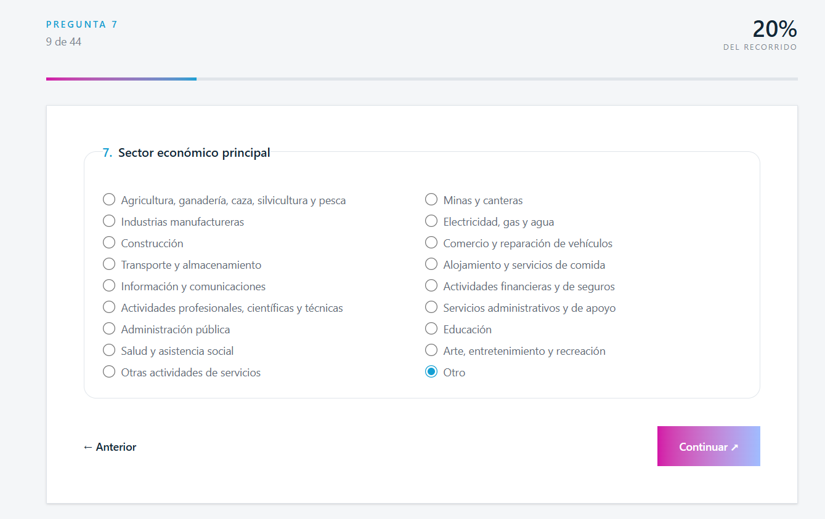
Si pongo otro la opción de cual? Debe estar
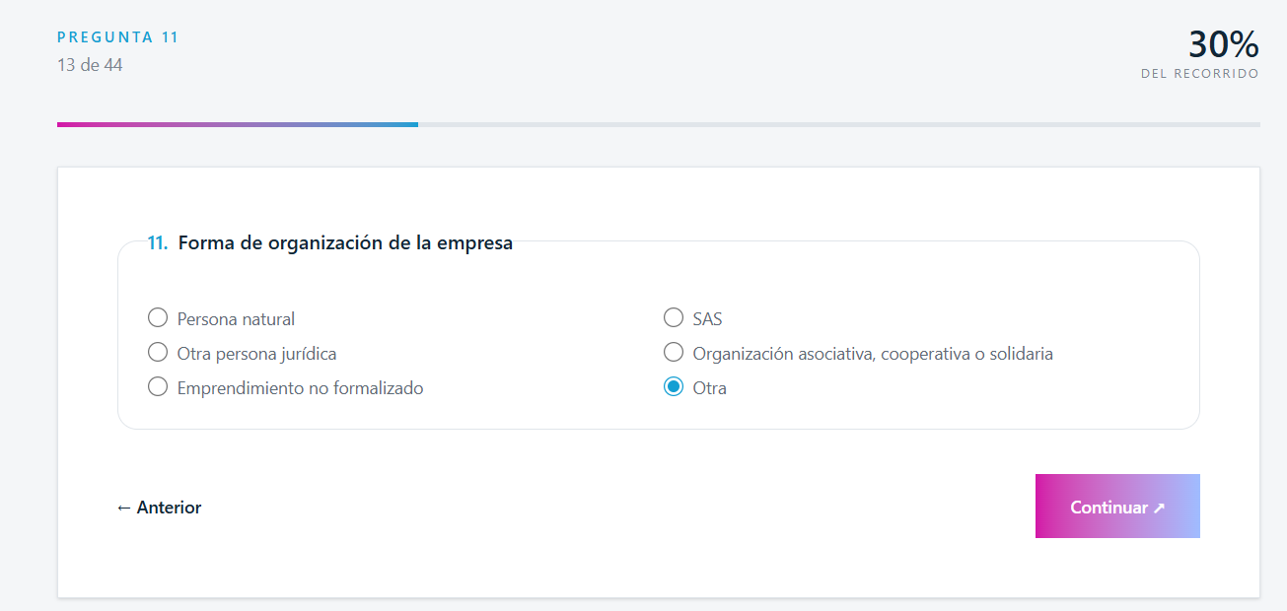
Si pongo otro la opción de cual? Debe estar
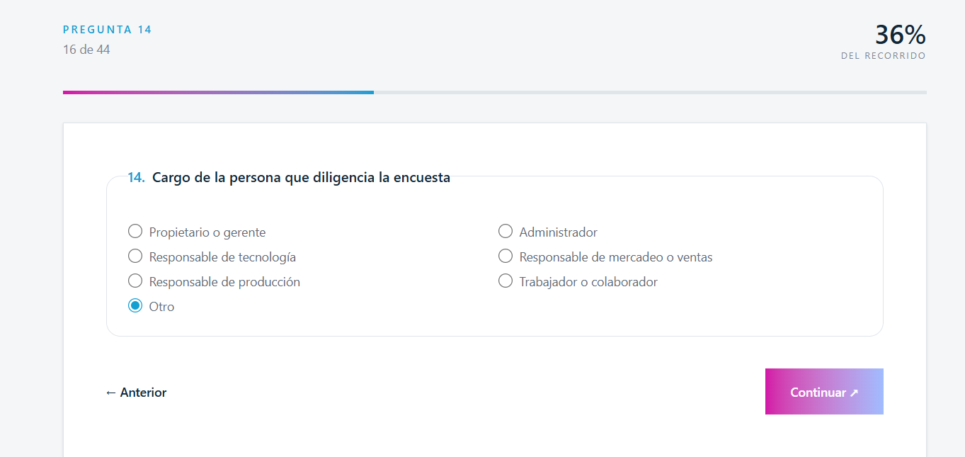
Si pongo otro la opción de cual? Debe estar
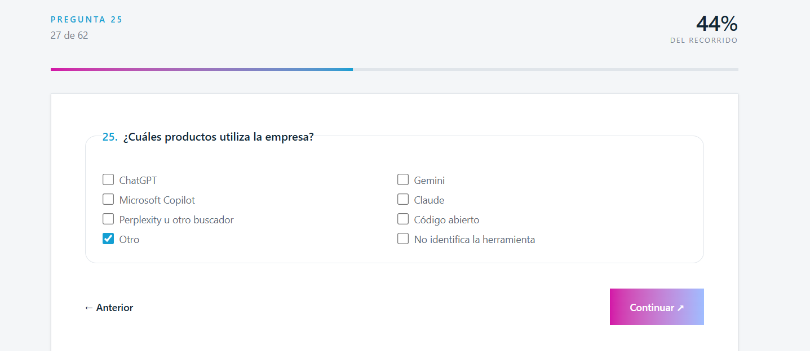

Si pongo otro la opción de cual? Debe estar
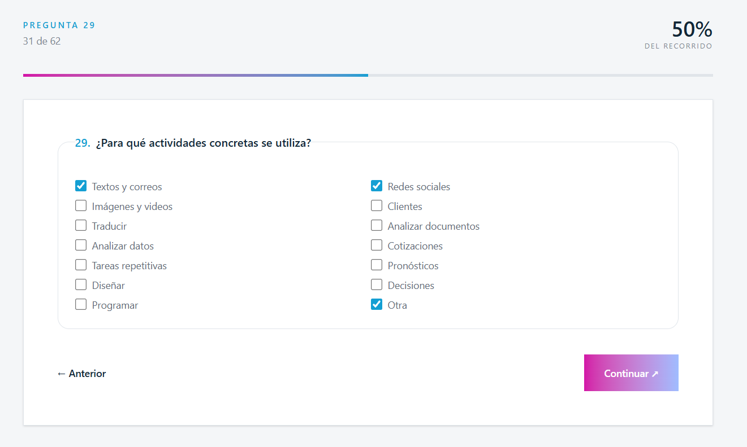
Si es otra cual
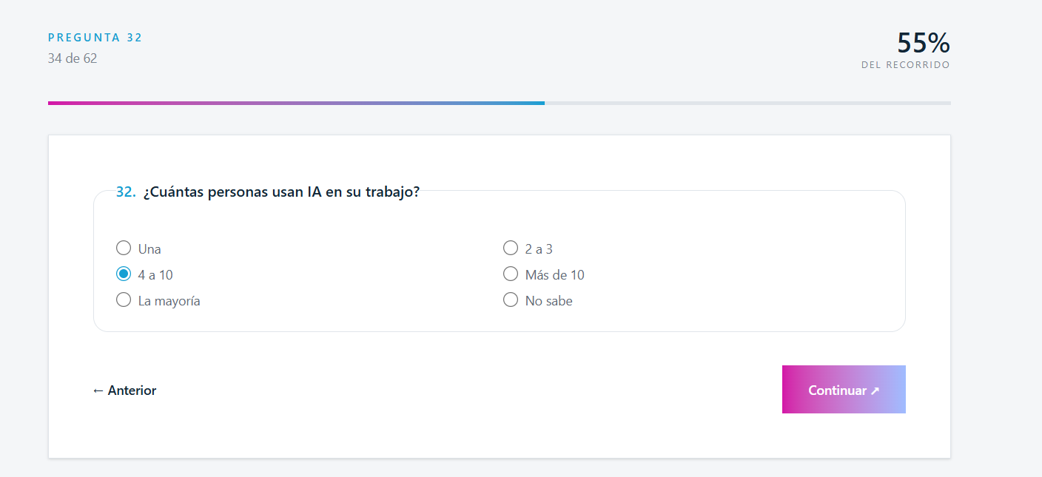
Ajustar así - ¿Cuántas personas de su equipo de trabajo utilizan IA para realizar tareas laborales?
Y las opciones así.
• Ninguna.
• 1 persona.
• De 2 a 3 personas.
• De 4 a 10 personas.
• De 11 a 25 personas.
• De 26 a 50 personas.
• Más de 50 personas.
• No sabe.

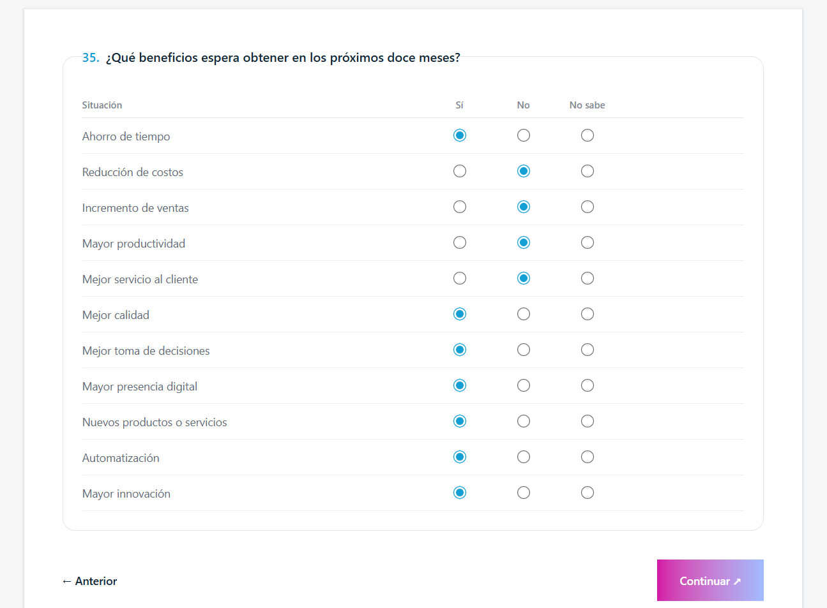

Ajusta a ¿Cuáles de estos beneficios esperaría obtener con inteligencia artificial en los próximos doce meses?

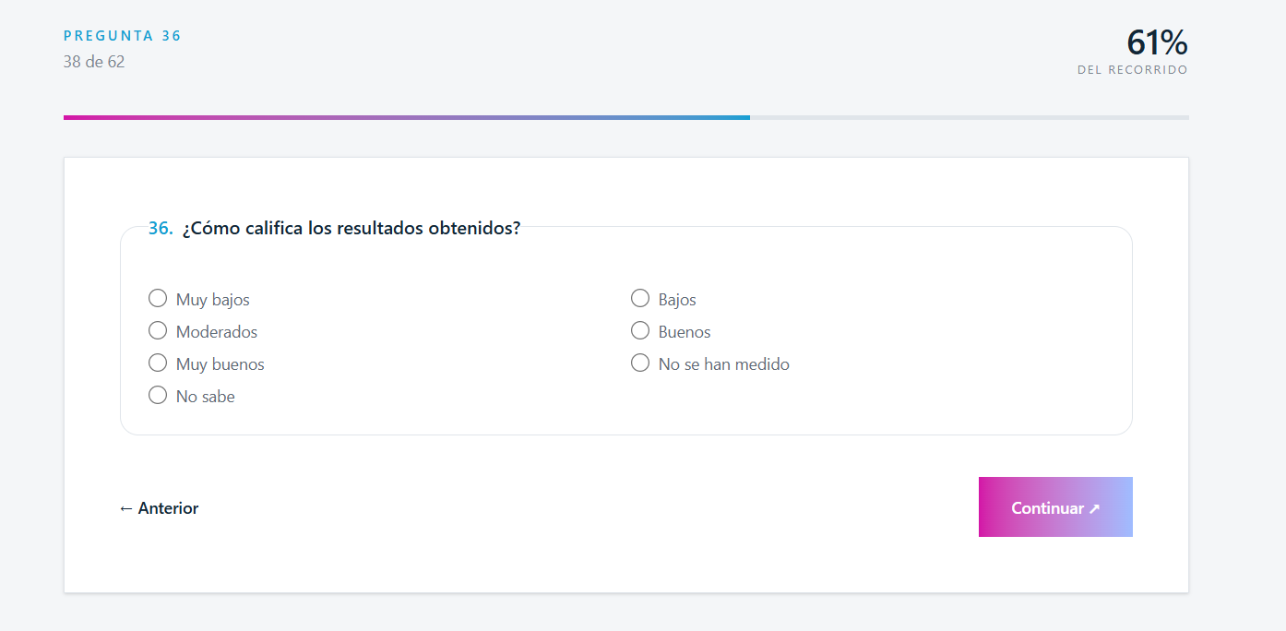
Hay que detallar resultados obtenidos con el uso de la inteligencia artificial

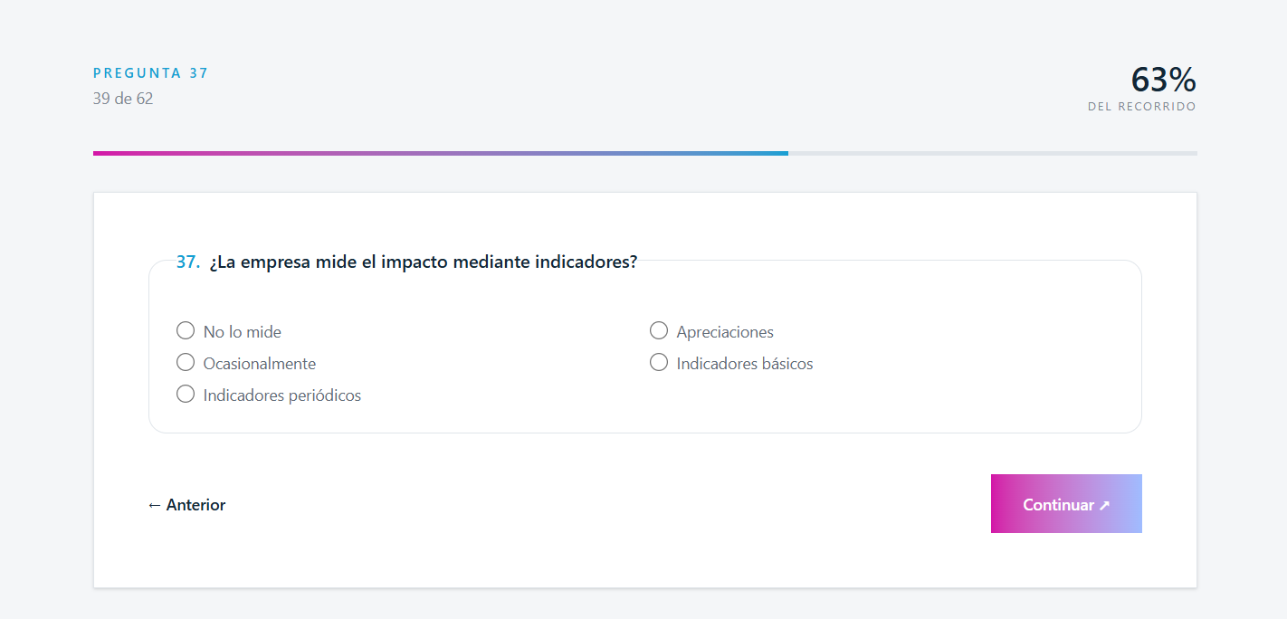
Ajustar así . ¿La empresa mide el impacto del uso de IA mediante indicadores?

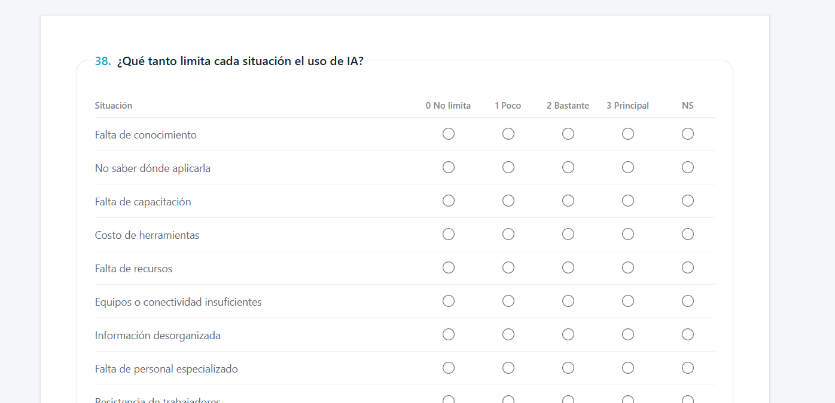

Ajustar así - Para cada situación, indique qué tanto limita hoy a su empresa para usar o ampliar el uso de inteligencia artificial
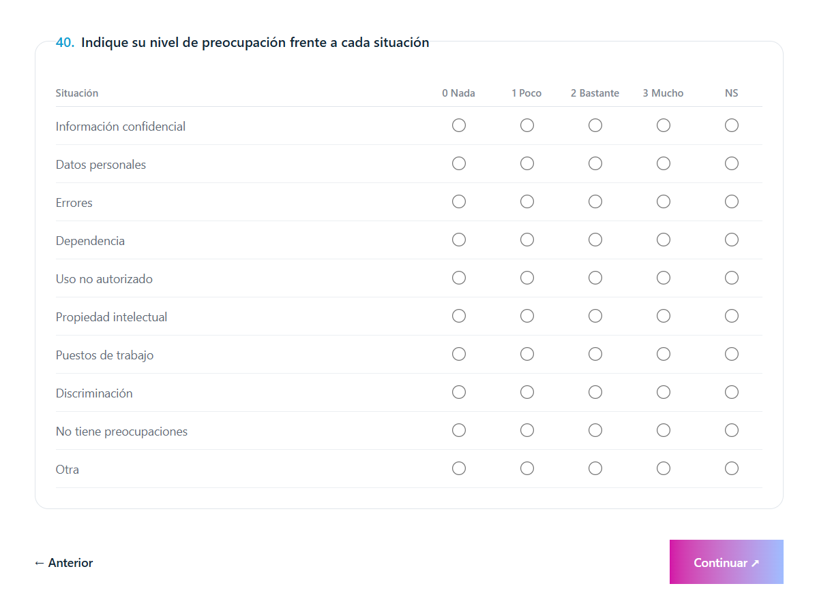
Ajustar así ¿Qué tanto le preocupan las siguientes situaciones relacionadas con el uso de inteligencia artificial (IA) en su empresa?

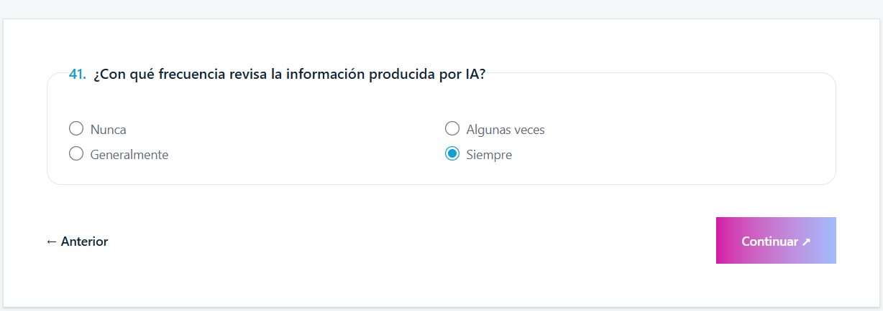

Ajustar la pregunta así: ¿Con qué frecuencia se revisa la información producida por herramientas de IA antes de utilizarla?

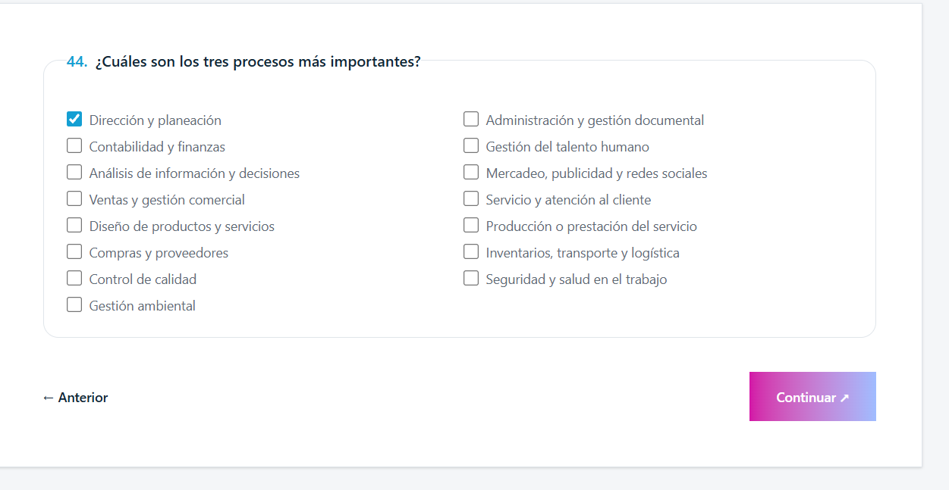
Ajustar así - De los procesos que marcó en la pregunta anterior, ¿cuáles son los tres más importantes para su empresa?

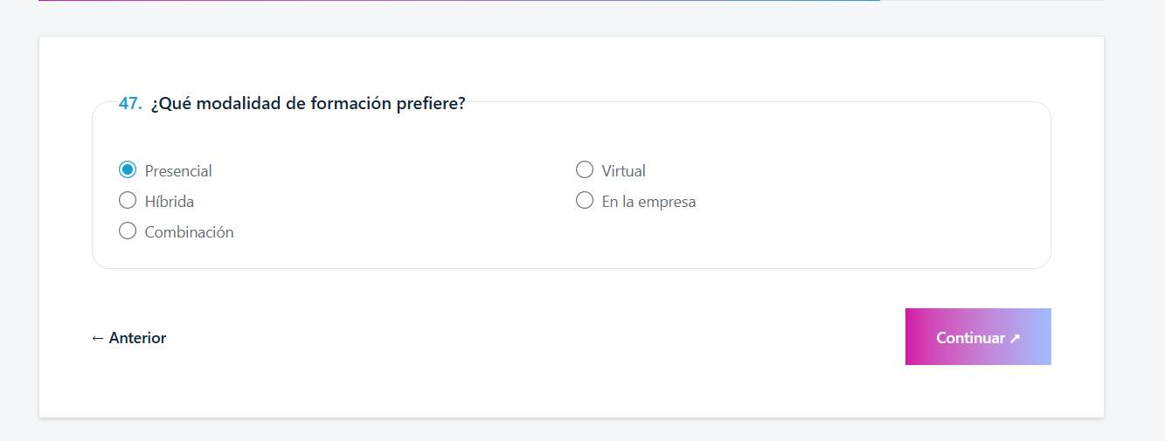

Ajustar así ¿Qué modalidad de formación o acompañamiento prefiere?
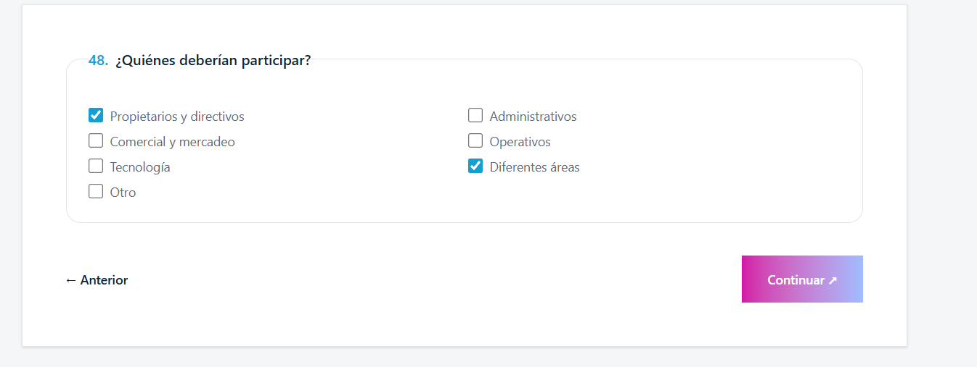
Ajustar así ¿Quiénes deberían participar en el proceso? Y si marcan otros abrir la opción quienes

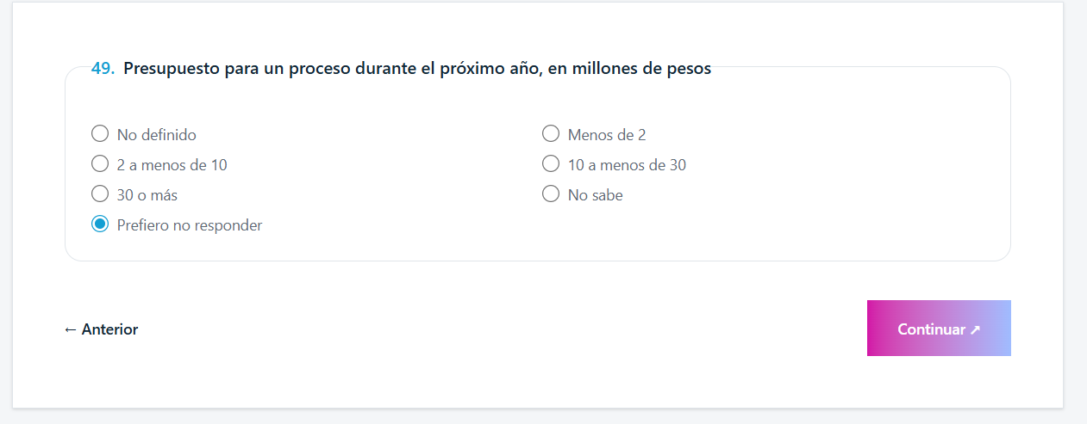

Ajustar ¿Qué presupuesto prevé destinar su empresa en los próximos 12 meses para los apoyos en IA que indicó necesitar?
Y las respuestas así:
• No tiene previsto destinar recursos.
• Aún no ha definido el presupuesto.
• Menos de 2 millones.
• De 2 a menos de 10 millones.
• De 10 a menos de 30 millones.
• 30 millones o más.
• No sabe.
• Prefiere no responder.

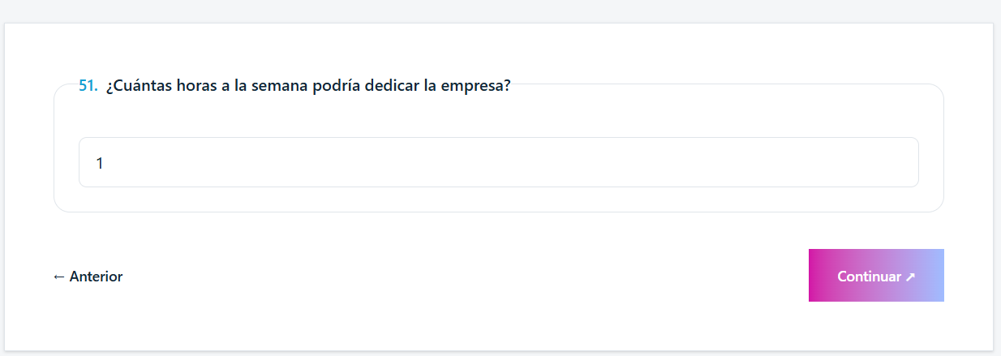

Ajustar así: ¿Cuántas horas a la semana podría dedicar la empresa al proceso de acompañamiento?

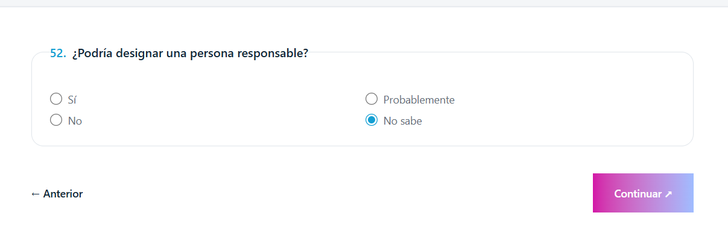
Ajustar así: En caso de ser seleccionada, ¿la empresa podría designar una persona responsable del proceso?

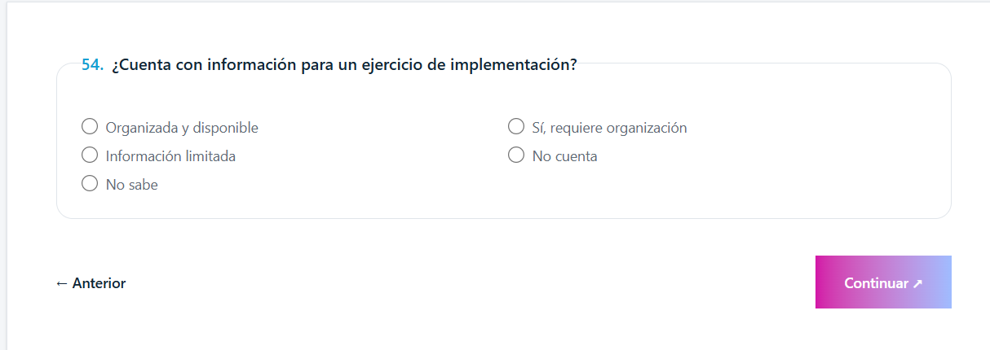
Ajustar así - ¿La empresa cuenta con información que pueda utilizarse para desarrollar un ejercicio de implementación?

